Práctica de laboratorio

ResetPassWIN

NOMBRE ALUMNO: Johao Pablo Gonzales Roberto

# Fecha de entrega de práctica: 19/04/21

509-JPGonzales-ISOP406_ResetPassWIN.docx

# Objetivo de la práctica

Resetear la contraseña que no nos acordamos de windows

# Inventario de material necesario

* Máquina virtual
* Isos de Ubuntu

# Ejecución, investigación y desarrollo

Para esto lo primero que debemos hacer es iniciar una máquina Windows que no tenemos la contraseña o que no nos acordamos, para empezar, arrancamos desde un live CD de Ubuntu

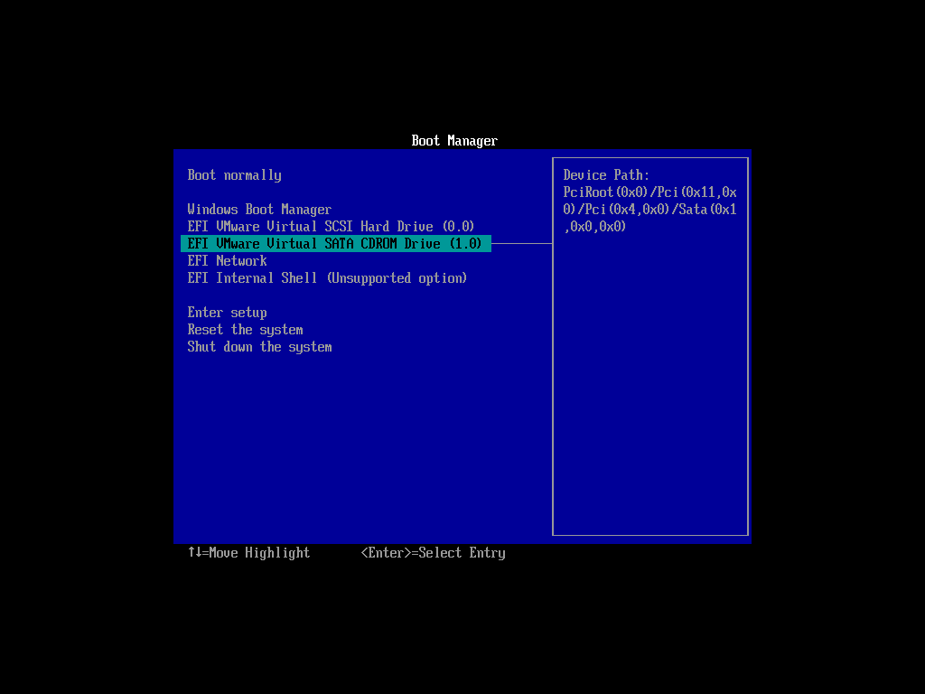

Ahora seleccionamos la opción de arrancar el instalador de ubuntu

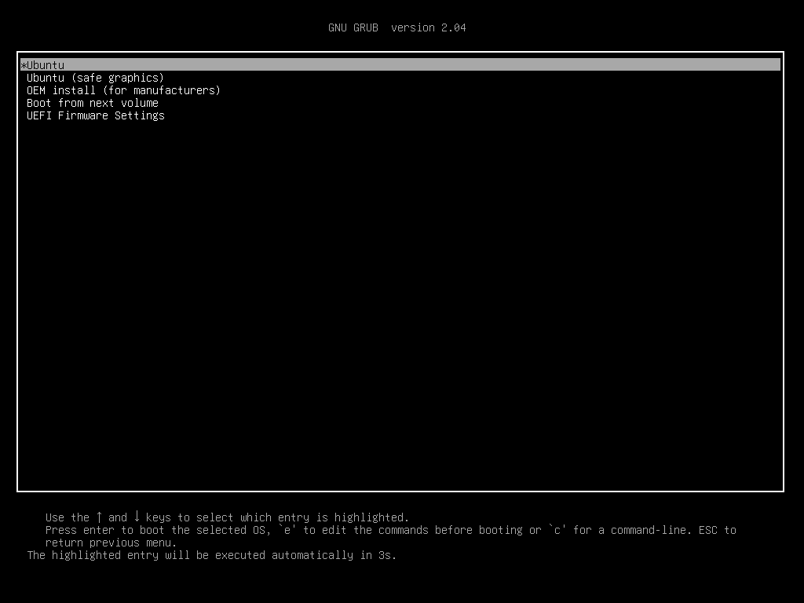

Arrancamos el live CD de Ubuntu normal y le damos a probar:

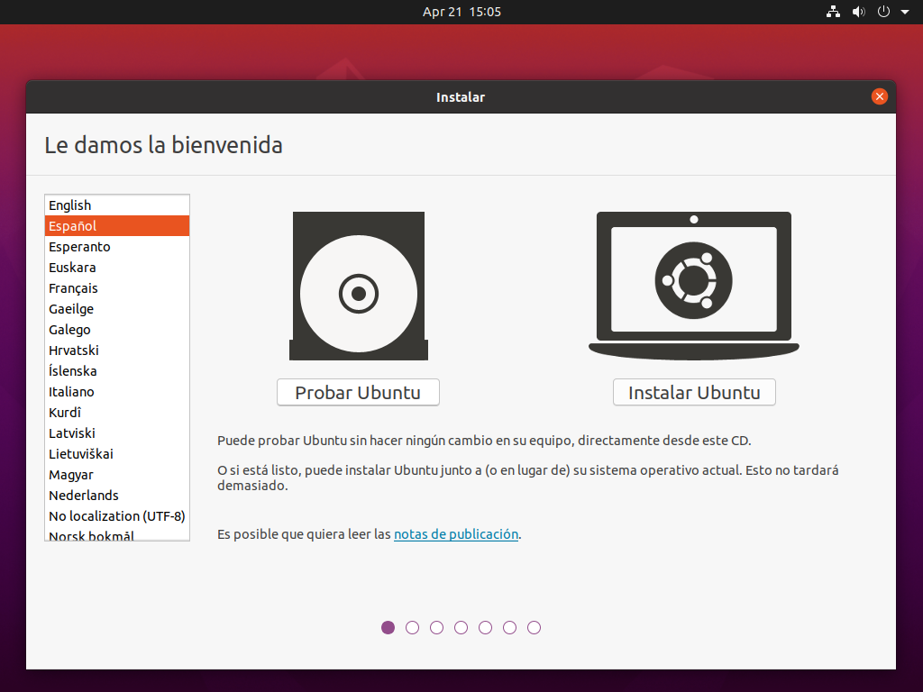

Vemos nuestro disco en el que tenemos instalado todo sobre el sistema windows

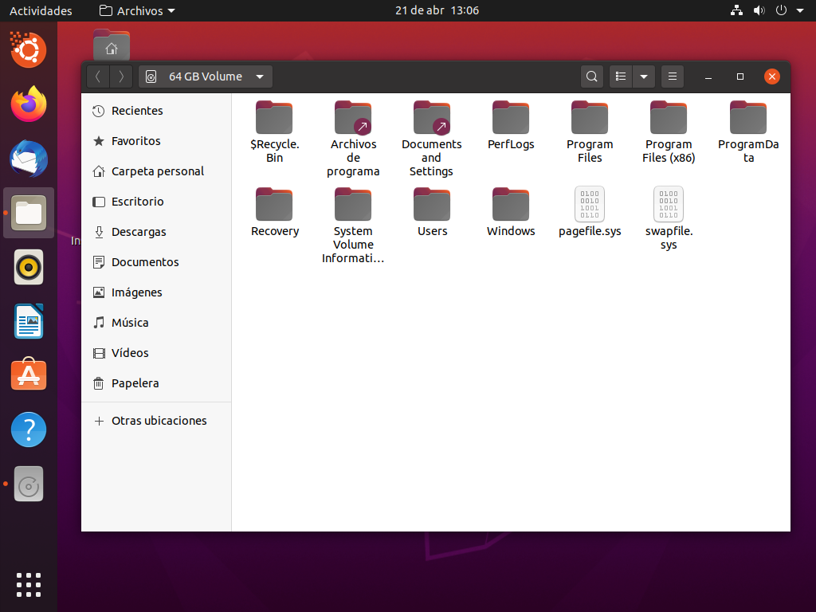

Ahora procederemos a la instalación de chntpw:

Antes de realizar la instalación debemos realizar el siguiente paso previo:

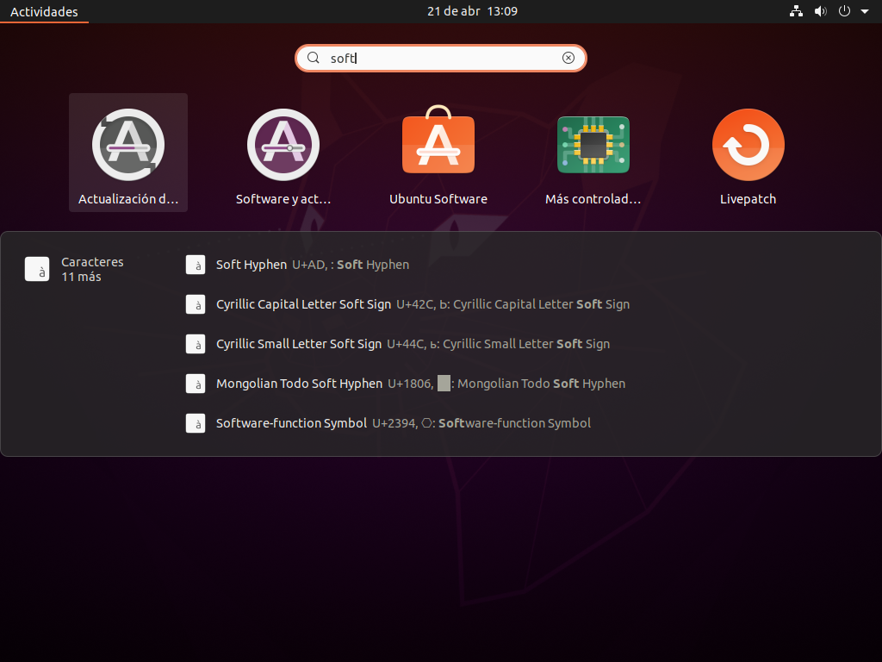

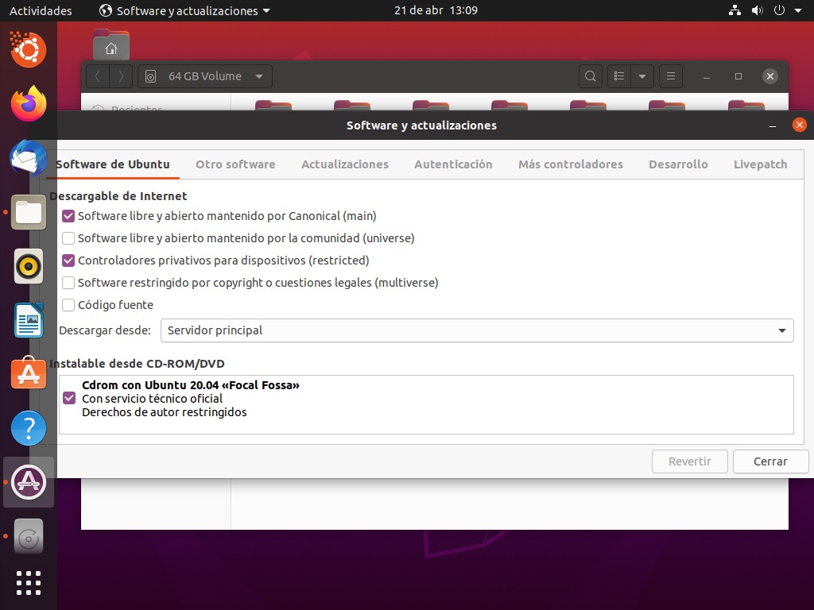

Activamos la segunda opción

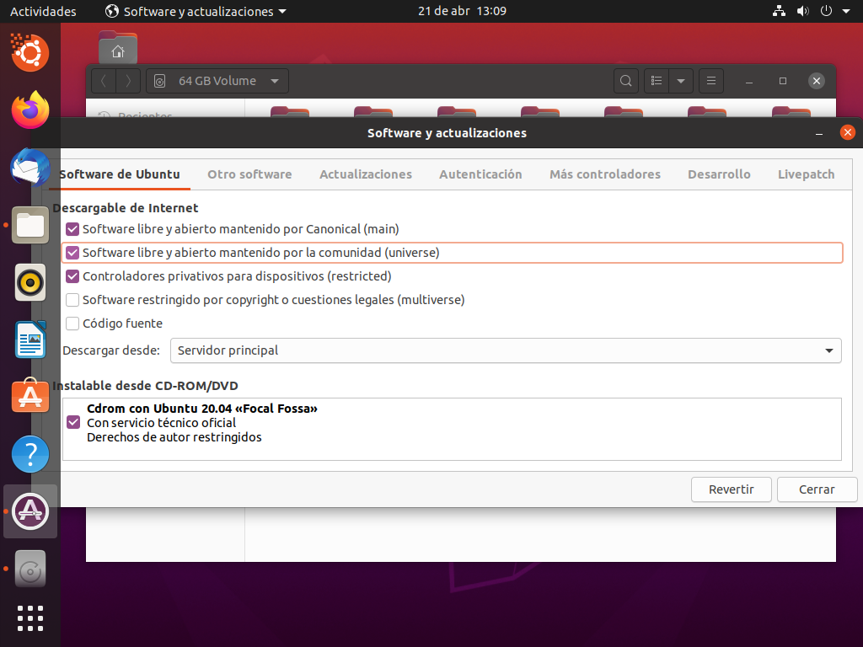

Ahora ya podemos instalar, para ello usamos el comando que encontramos en la primera línea:

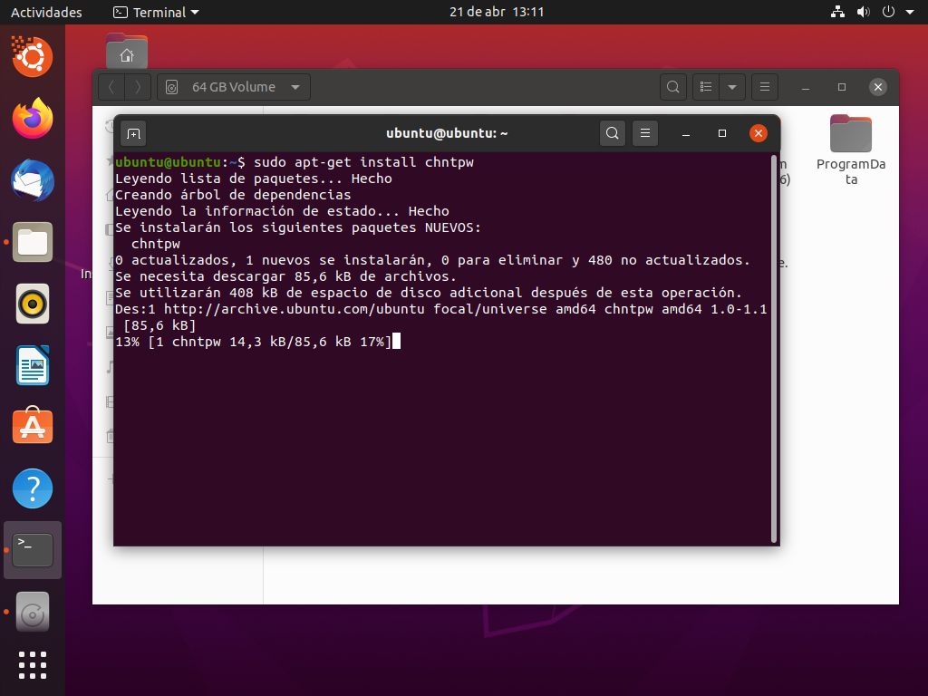

Ahora nos metemos en nuestro directorio de configuración de Windows, para ello primero entramos a cd/media/Ubuntu

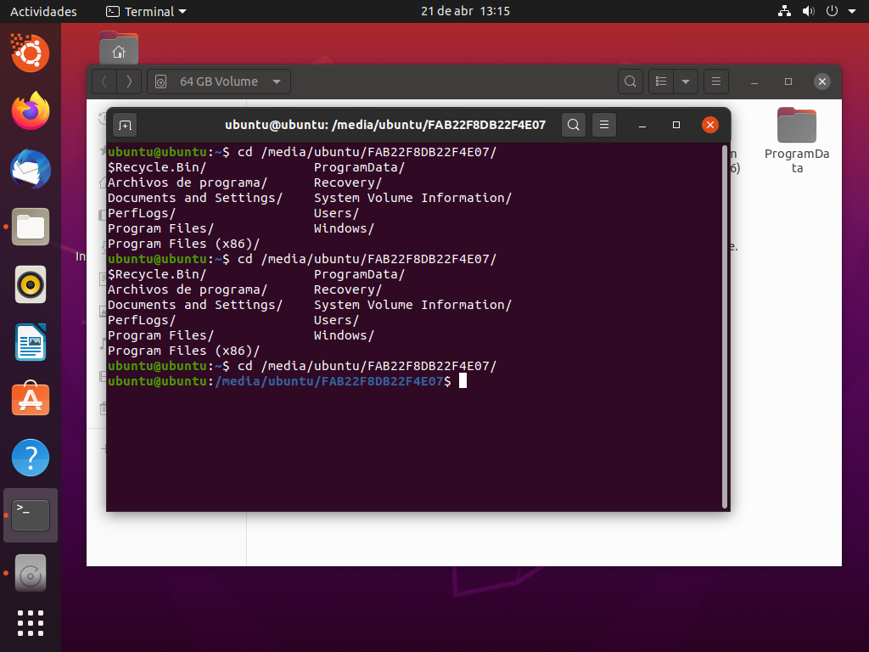

Listamos el contenido

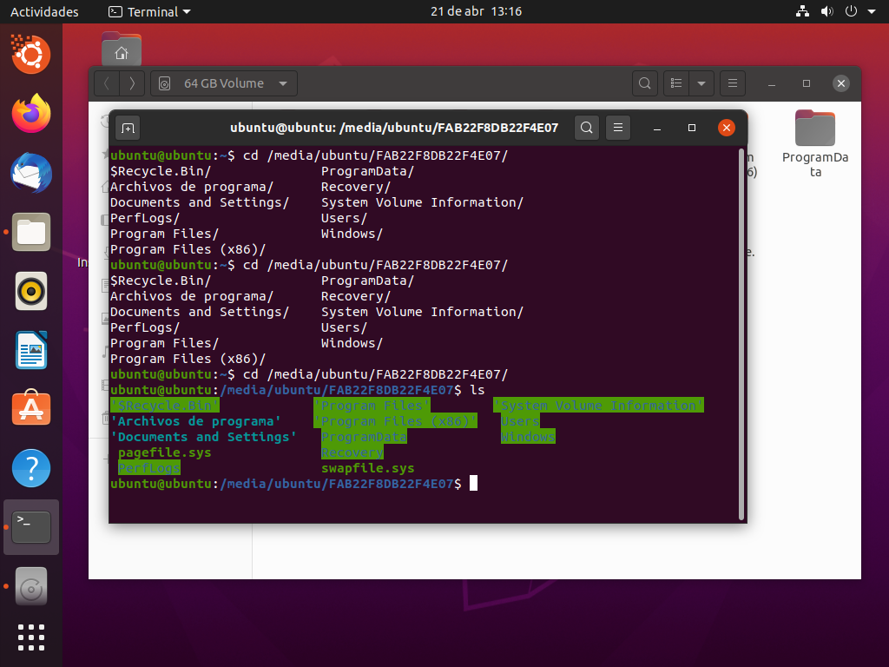

Accedemos a la siguiente ruta:

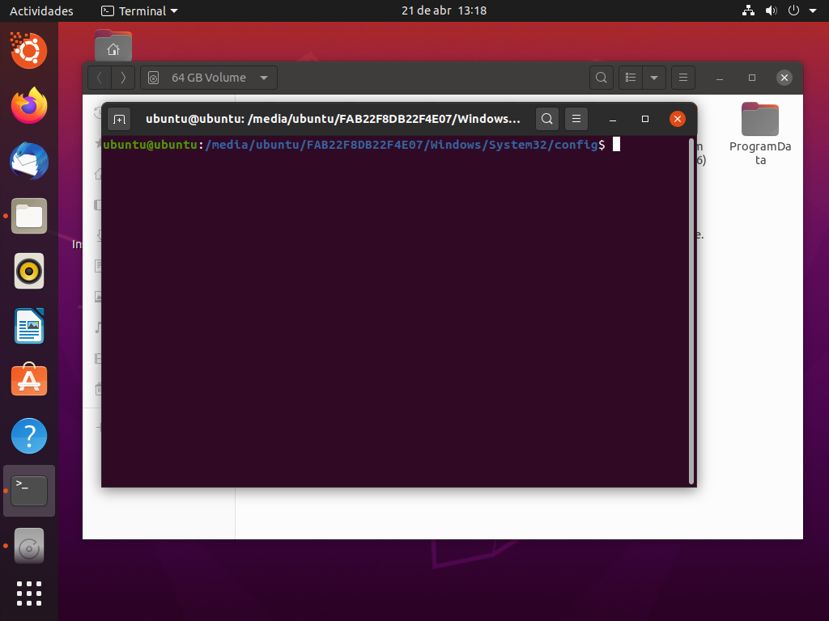

Ahora realizamos el siguiente comando, importante tener cuidado con el uso de mayusculas y minusculas

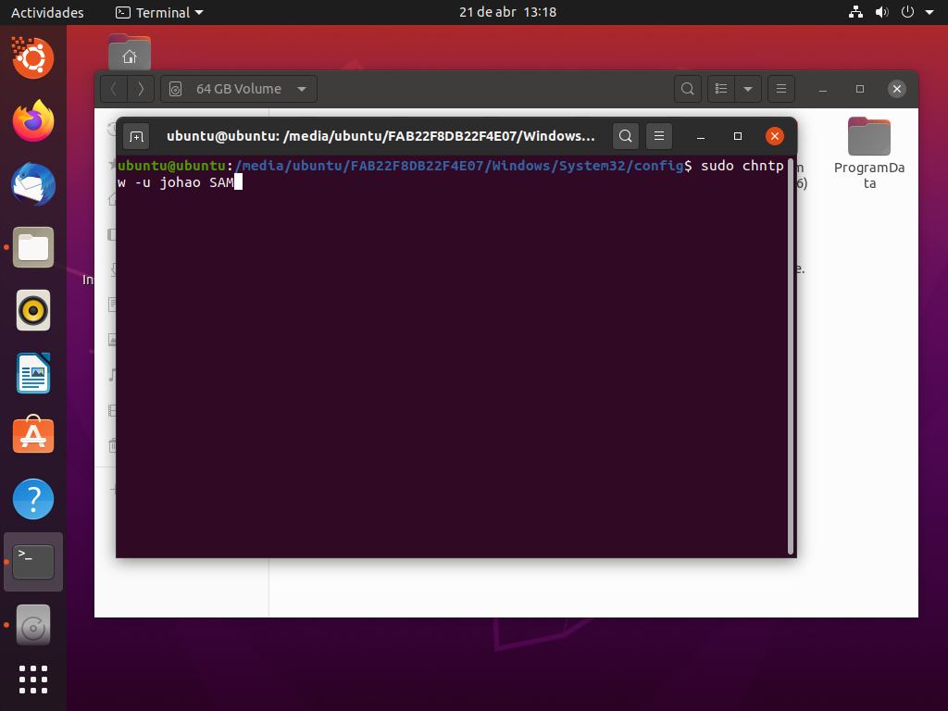

Nos aparecerá lo siguiente, elegimos la opción que nosotros querramos, en nuestro caso la primera que limpia la contraseña de usuario

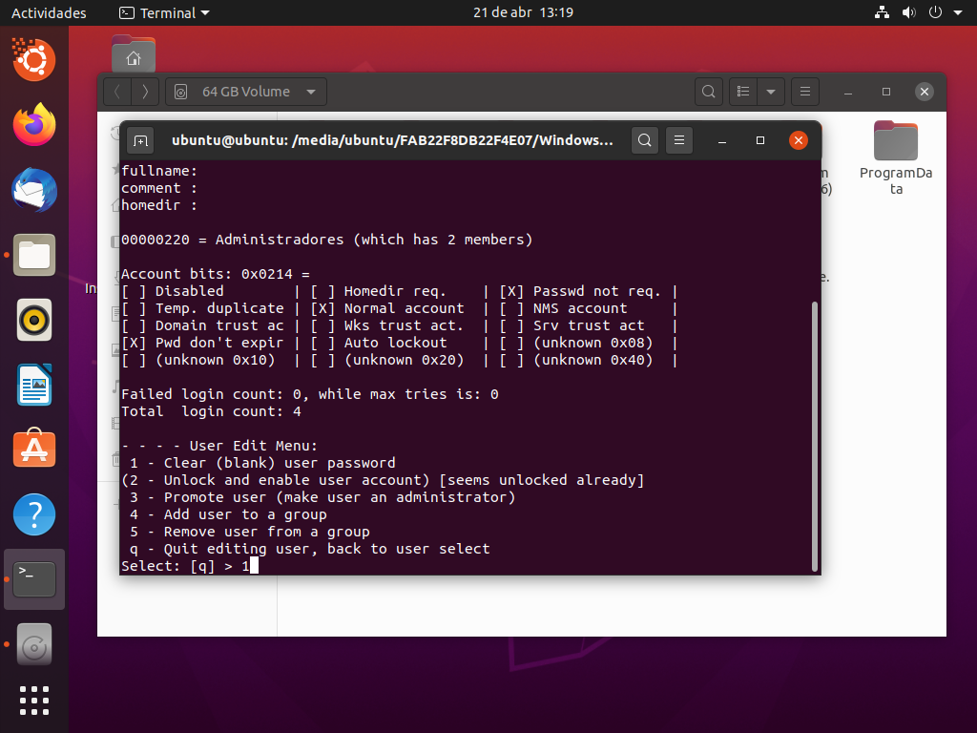

Vemos que se nos ha quitado la contraseña:

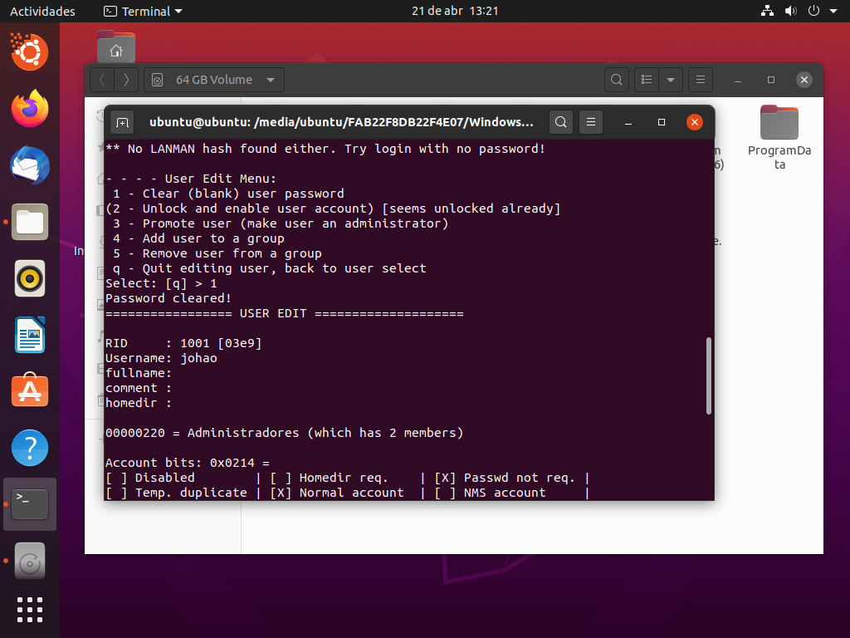

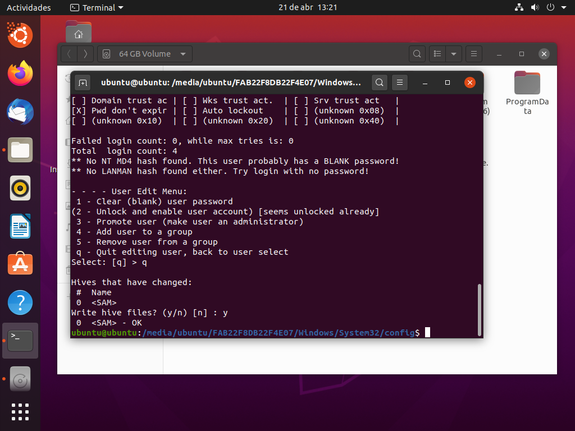

Y ahora no nos pide contraseña



# Conclusiones:

Es una práctica sencilla pero muy útil en caso de que nos olvidásemos de una contraseña.